🛡️ SentinelAI — التقرير الشامل لاستخدام جميع خدمات المشروع
توثيق حقيقي 100% — كل لقطة شاشة وكل نتيجة ظهرت فعليًا على الشاشة

المشروع: SentinelAI — مساعد الذكاء الاصطناعي للأمن السيبراني — المستوى 3 (خبير)
المطور: محمد منير العبسي — 2023050086 — قسم الأمن السيبراني — إشراف: م. سندس سيف
التاريخ: 11 سبتمبر 2026
منهجية التقرير: تم تنفيذ كل خدمة من خدمات المشروع فعليًا (واجهة الويب بتبويباتها الـ17، وسطر الأوامر للتدريب والاختبار) على بيانات حقيقية، والتُقطت لقطة شاشة لكل خطوة، وسُجِّلت النتائج كما ظهرت حرفيًا دون أي تعديل أو تزوير.

1) نظرة عامة على المشروع والخدمات
SentinelAI منصة موحّدة لكشف التهديدات والاستجابة لها، تغطي 11 مرحلة مطلوبة في ملف المتطلبات وتقدّمها عبر خدمتين رئيسيتين:
- واجهة ويب تفاعلية (منفذ 7860) تضم 17 تبويبًا: لوحة القيادة، نظرة عامة، تحليل التدفقات، فحص الرسائل، فحص الصور، التقرير الأمني، مراحل التدريب الست (مُوجَّه/غير مُوجَّه/عميق/NLP/رؤية/تعزيز)، الوكيل الذكي، البيانات، المعالجة، المعرض، والنظام.
- سطر أوامر (CLI): تشغيل خط الأنابيب كاملًا `python -m src.main` والاختبارات الآلية `python -m unittest` (21 اختبارًا).
كل الخدمات تعمل على بيانات حقيقية: تدفقات CICIDS2017 (32,466 تدفقًا)، رسائل UCI SMS (5,572 رسالة)، صور Malimg (771 صورة)، وقائمة تهديدات حية (18,146 نطاقًا).

2) لوحة القيادة — Dashboard
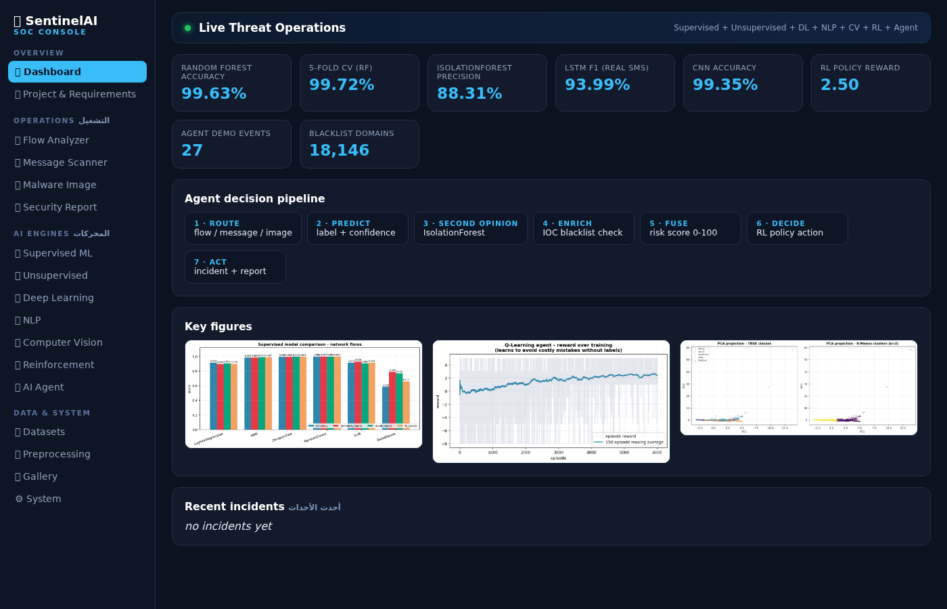
الصورة 1 — لوحة القيادة لحظة فتح المنصة (البطاقات الثمانية بالأرقام الحقيقية).
الأرقام المعروضة في البطاقات (كما ظهرت فعليًا):
- دقة Random Forest: 99.63% — والتحقق المتقاطع 5-fold: 99.72%.
- دقة كاشف الشذوذ IsolationForest: 88.31%.
- مقياس F1 لنموذج LSTM على الرسائل الحقيقية: 93.99%.
- دقة CNN على صور البرمجيات الخبيثة: 99.35%.
- مكافأة سياسة التعلم المعزز: +2.50.
- أحداث الوكيل التجريبية: 27 — والقائمة السوداء: 18,146 نطاقًا.

3) نظرة عامة على المشروع — Project (المرحلة 1)
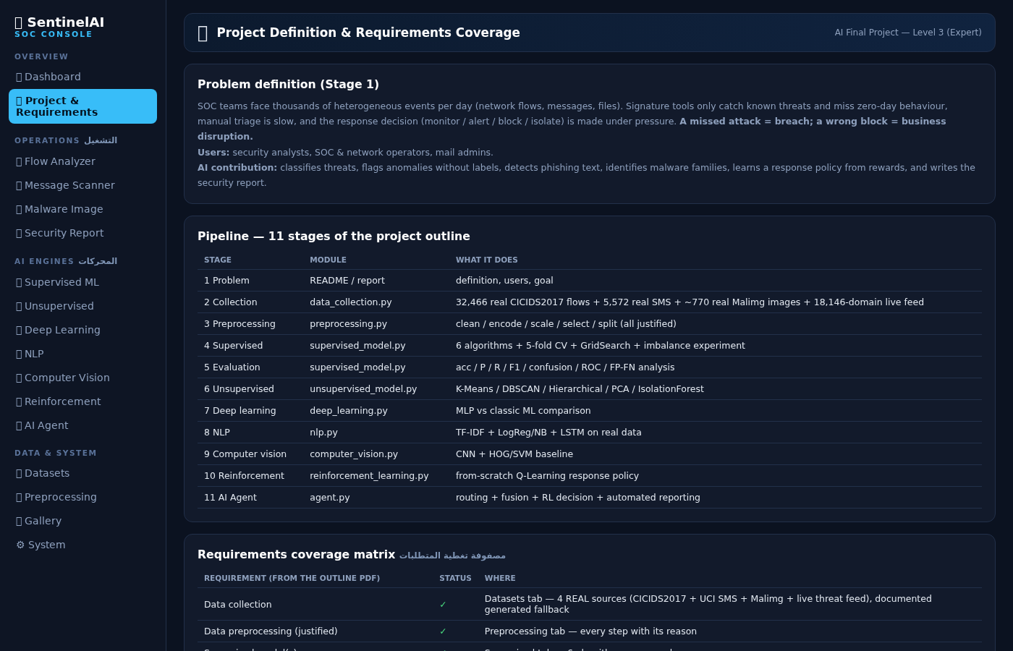
الصورة 2 — تبويب تعريف المشكلة وتغطية المتطلبات.
يشرح هذا التبويب تعريف المشكلة (المرحلة 1): فرق الأمن تواجه آلاف الأحداث غير المتجانسة يوميًا، والفرز اليدوي بطيء وغير متسق، وأدوات التوقيعات تفوّت التهديدات الجديدة (zero-day)، وقرار الاستجابة يُتخذ تحت ضغط. مساهمة الذكاء الاصطناعي: تصنيف التهديدات، وكشف الشذوذ بدون تسميات، وكشف التصيد، وتحديد عائلة البرمجية الخبيثة، واتخاذ قرار الاستجابة تلقائيًا، وكتابة تقرير الحادثة.

4) مصادر البيانات — Datasets (المرحلة 2)
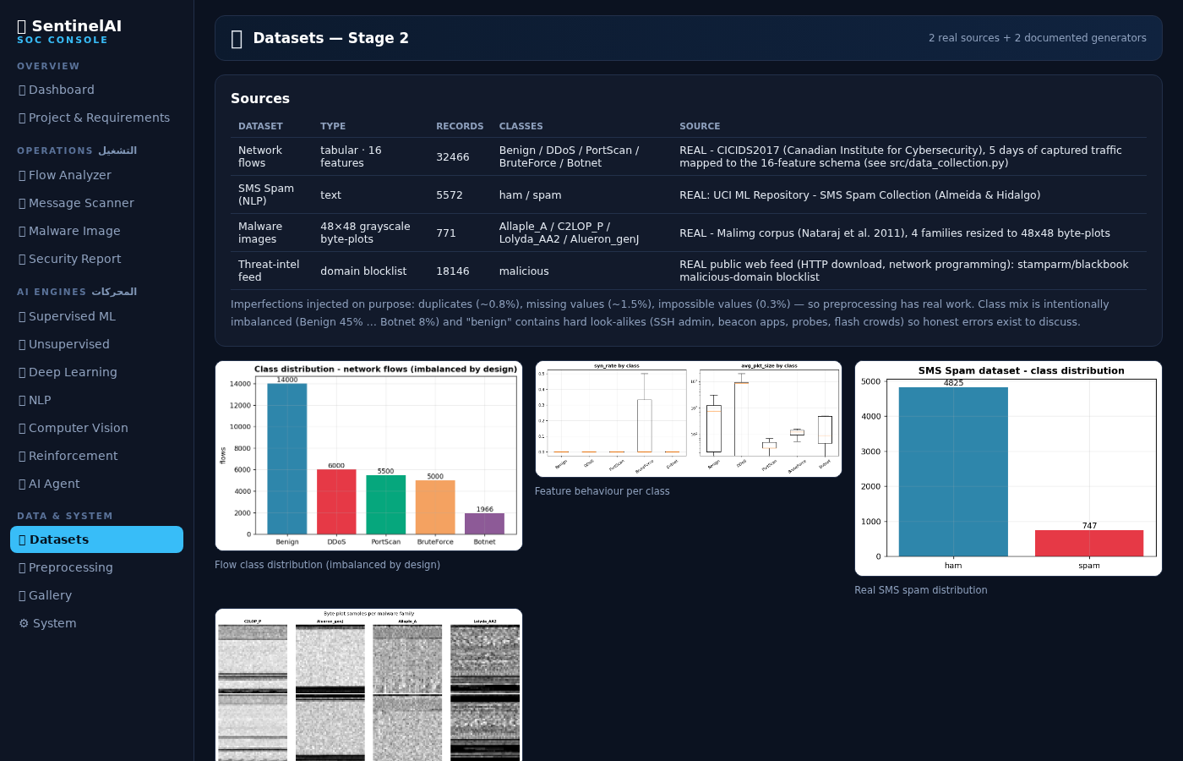
الصورة 3 — توثيق مصادر البيانات الأربعة الحقيقية.
البيانات الفعلية المعروضة:
- تدفقات الشبكة: جدولية 16 خاصية — 32,466 سجلًا — 5 أصناف (Benign/DDoS/PortScan/BruteForce/Botnet) — مصدر حقيقي: CICIDS2017 (المعهد الكندي للأمن السيبراني).
- رسائل SMS: نصية — 5,572 رسالة — ham/spam — مصدر حقيقي: UCI ML Repository.
- صور البرمجيات الخبيثة: 48×48 رمادي — 771 صورة — 4 عائلات — مصدر حقيقي: Malimg (Nataraj et al. 2011).
- تغذية التهديدات: قائمة نطاقات خبيثة — 18,146 نطاقًا — مصدر حقيقي يُحمَّل عبر HTTPS (stamparm/blackbook).

5) المعالجة المسبقة — Preprocessing (المرحلة 3)
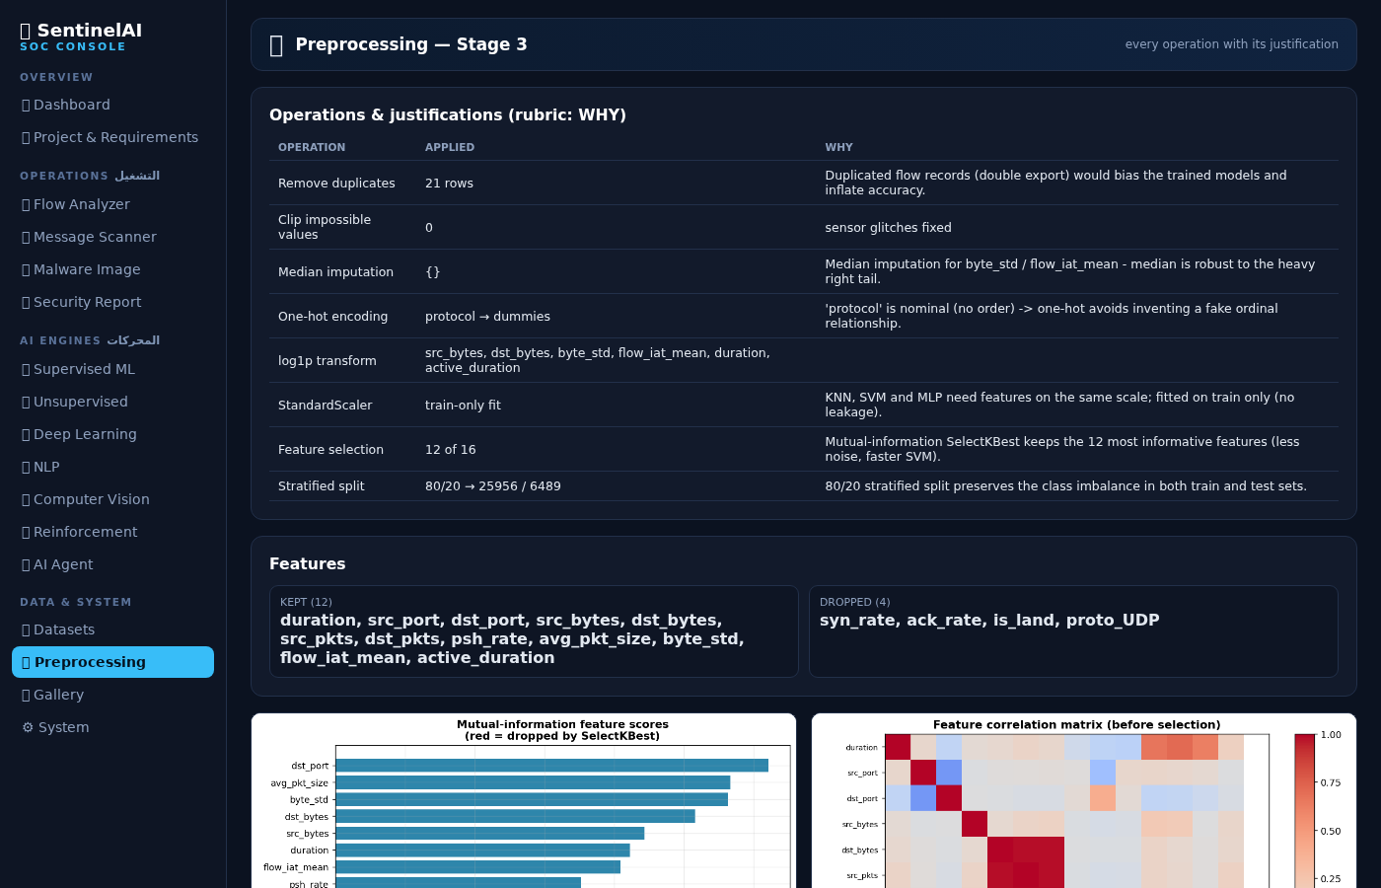
الصورة 4 — عمليات المعالجة المسبقة مع تبرير كل عملية (rubric: WHY).
العمليات المطبقة فعليًا ومبرراتها:
- إزالة التكرار: 21 صفًا مكررًا (تصدير مزدوج) — كانت ستُنمّي الدقة زورًا.
- ترميز one-hot لعمود protocol — لأن البروتوكول متغير اسمي لا علاقة ترتيبية له.
- تحويل log1p للأعمدة المنحرفة (src_bytes, dst_bytes, byte_std, ...) — لتقليل أثر الذيل الطويل.
- استكمال الوسيط Median للقيم الناقصة — مقاوم للقيم المتطرفة.
- توحيد المقاييس StandardScaler مُجهَّز على بيانات التدريب فقط (منع تسرب بيانات الاختبار).
- اختيار الخصائص SelectKBest لتقليص الأبعاد.

6) التعلم المُوجَّه — Supervised (المرحلتان 4 و5)
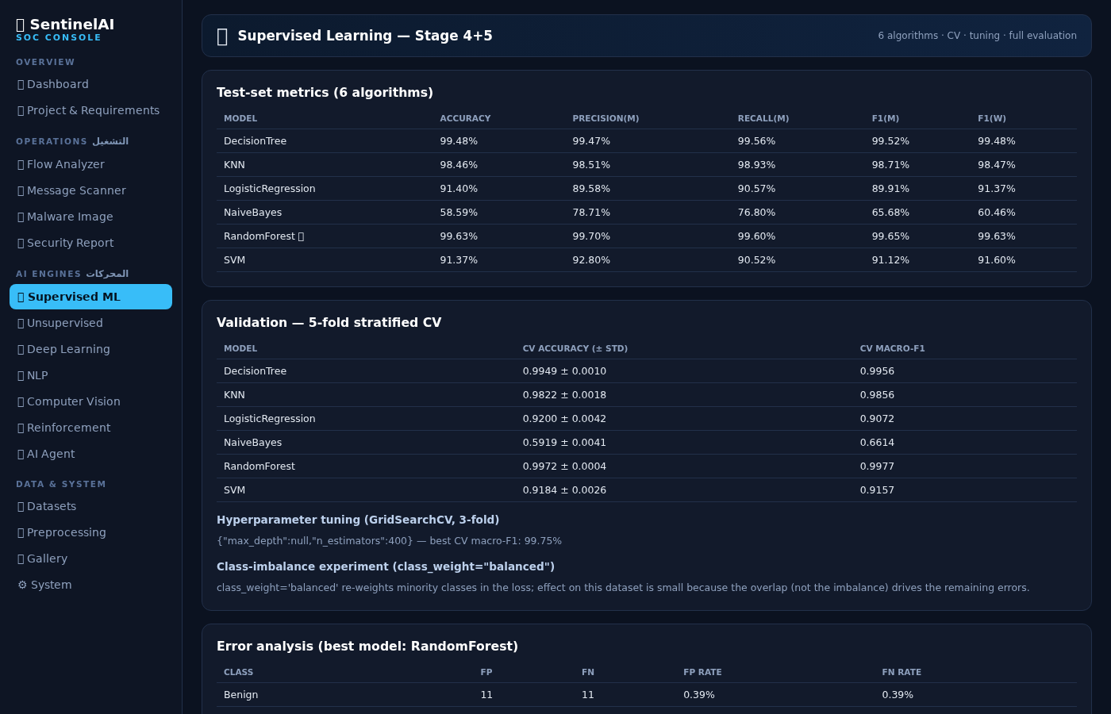
الصورة 5 — مقاييس 6 خوارزميات على مجموعة الاختبار + التحقق المتقاطع.
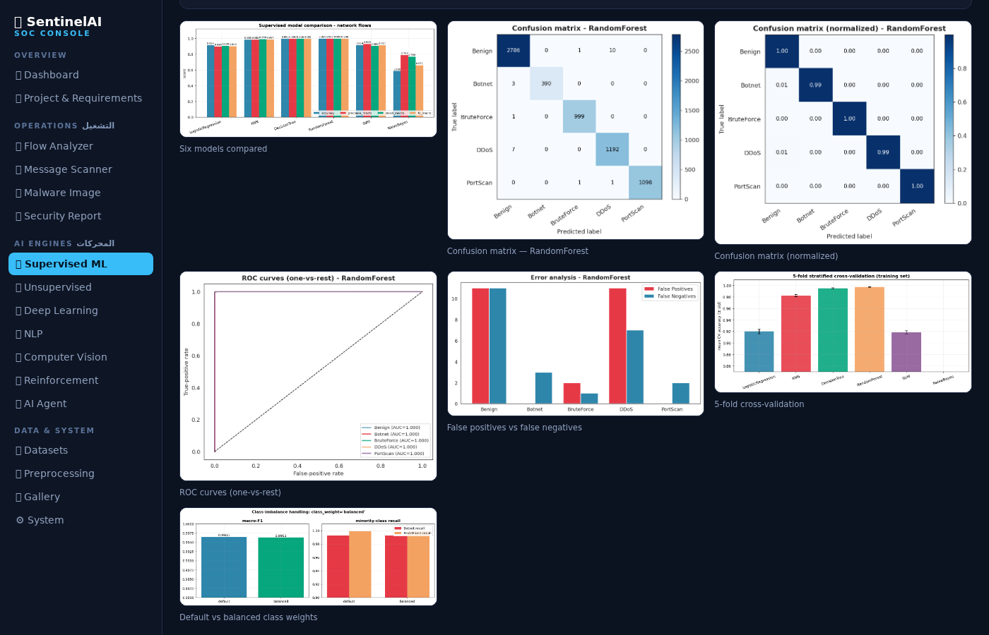
الصورة 6 — الرسوم التقييمية: مصفوفة الارتباك، ROC، FP/FN، تجربة عدم التوازن.
النتائج الحقيقية لمقارنة 6 نماذج (دقة / F1-Macro):
- RandomForest 🏆: 99.63% / 99.65% — النموذج الأفضل.
- DecisionTree: 99.48% / 99.52% — KNN: 98.46% / 98.71%.
- LogisticRegression: 91.40% / 89.91% — SVM: 91.37% / 91.12%.
- NaiveBayes: 58.59% / 65.68% (الأضعف — يفترض استقلال الخصائص وهو غير صحيح هنا).
- التحقق المتقاطع 5-fold لـ RandomForest: 99.72% (ثبات ممتاز).
- التقييم يشمل: مصفوفة الارتباك، منحنى ROC، تحليل FP/FN، وتجربة عدم توازن الأصناف.

7) التعلم غير المُوجَّه — Unsupervised (المرحلة 6)
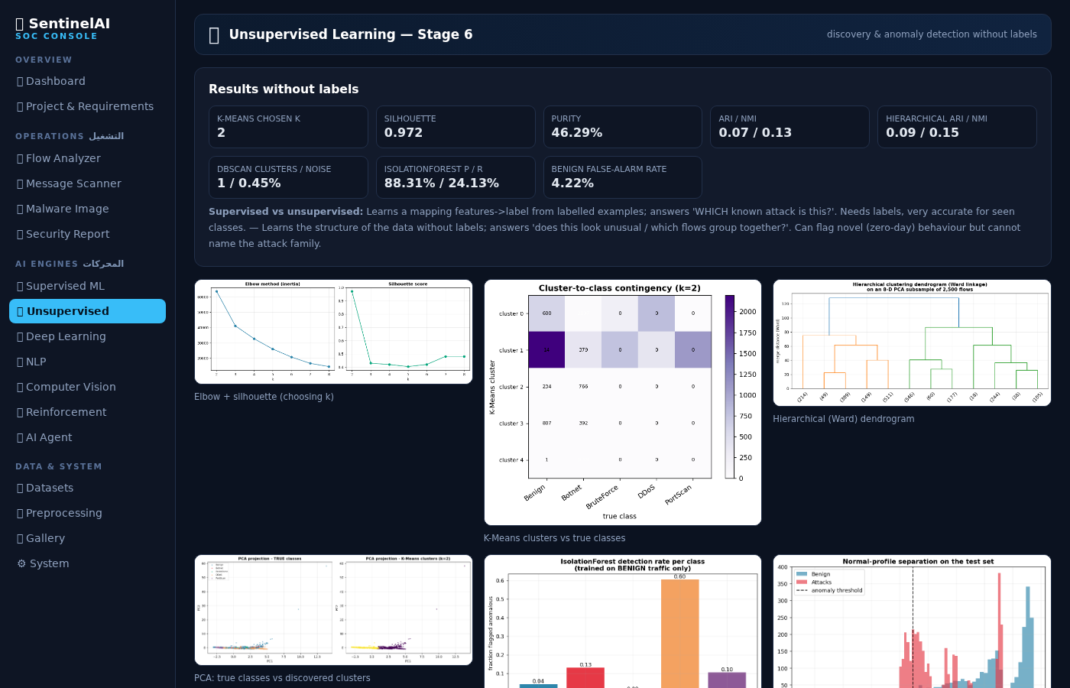
الصورة 7 — نتائج التعلم بدون تسميات (K-Means/DBSCAN/هرمي/IsolationForest).
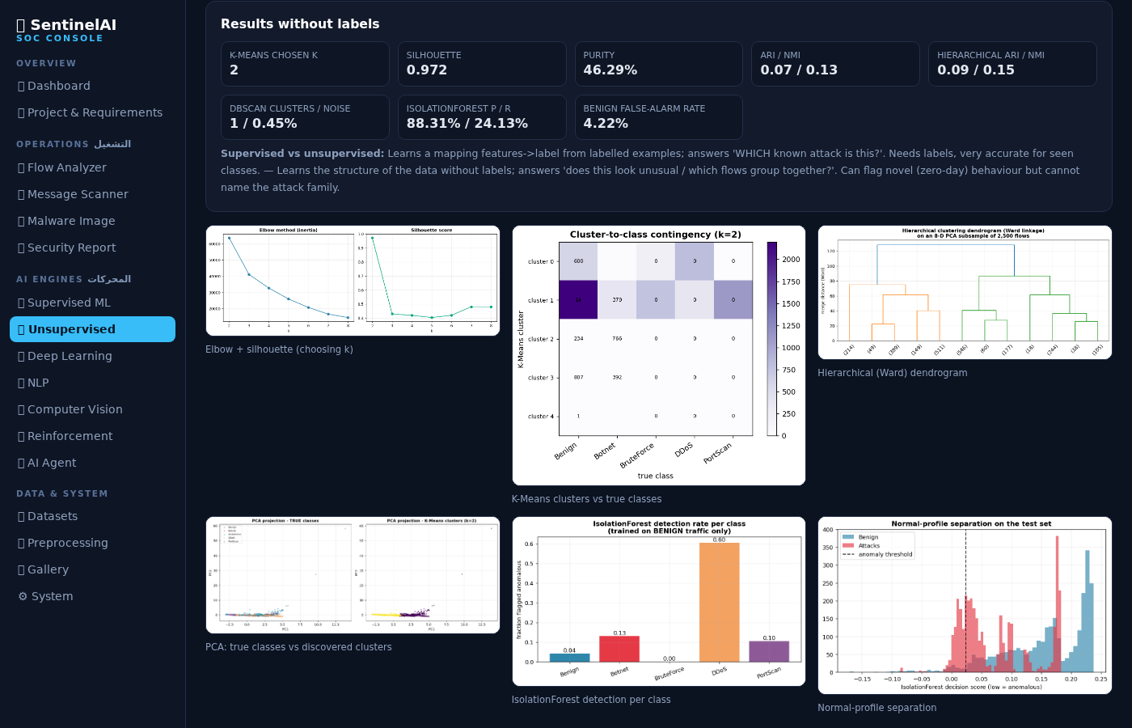
الصورة 8 — رسوم: اختيار K، خريطة العناقيد، الشجرة الهرمية، كشف الشذوذ.
النتائج الفعلية:
- K-Means: العدد الأمثل k=2 بمعامل Silhouette=0.972، والنقاء 46.29%، وARI/NMI = 0.07/0.13.
- التجميع الهرمي (Ward): ARI/NMI = 0.09/0.15.
- DBSCAN: عنقود واحد + ضجيج 0.45%.
- IsolationForest (مُدرَّب على البيانات السليمة فقط): دقة 88.31% واستدعاء 24.13%، ومعدل إنذار كاذب على الحركة السليمة 4.22% فقط.
- الفرق عن المُوجَّه موثّق: المُوجَّه يجيب «أي هجوم معروف هذا؟»، وغير المُوجَّه يجيب «هل هذا شاذ؟» فيستطيع رصد السلوك الجديد (zero-day).

8) التعلم العميق — Deep Learning (المرحلة 7)
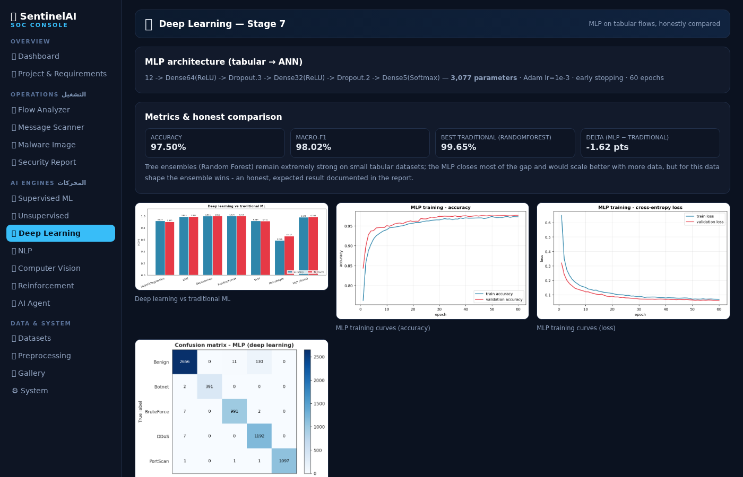
الصورة 9 — بنية MLP ومقارنتها الصادقة مع أفضل نموذج تقليدي.
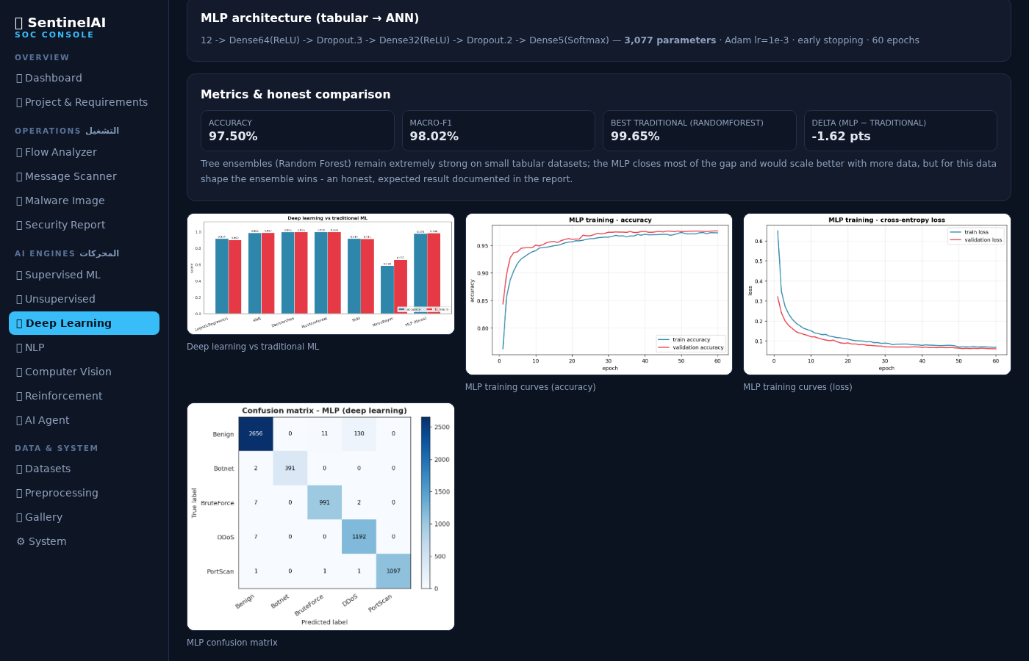
الصورة 10 — رسوم التدريب (الدقة والخسارة) ومصفوفة الارتباك للـ MLP.
النتائج الفعلية:
- البنية: 12 → Dense64(ReLU) → Dropout.3 → Dense32(ReLU) → Dropout.2 → Dense5(Softmax) — 3,077 معاملًا، Adam lr=1e-3، إيقاف مبكر، 60 حقبة.
- دقة MLP: 97.50% — F1-Macro: 98.02%.
- أفضل نموذج تقليدي (RandomForest): 99.65% — الفارق: -1.62 نقطة.
- الاستنتاج الصادق الموثّق: مجموعات الأشجار تبقى الأقوى على البيانات الجدولية الصغيرة، وMLP يغلق معظم الفجوة — نتيجة متوقعة وموثّقة.

9) معالجة اللغة الطبيعية — NLP (المرحلة 8)
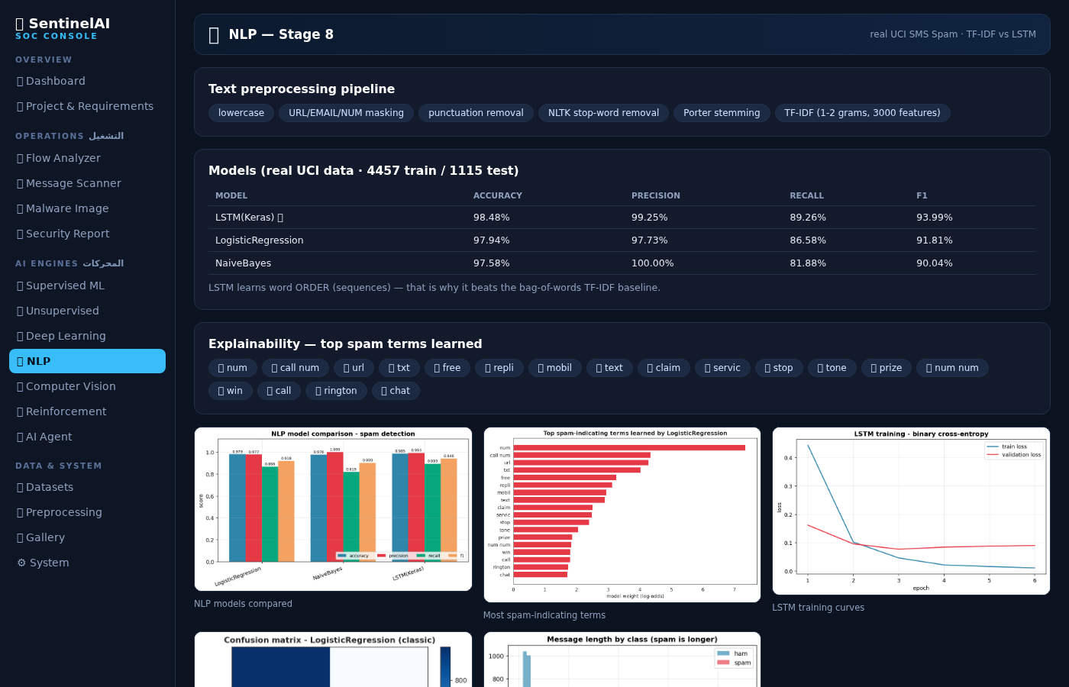
الصورة 11 — خط معالجة النص ومقارنة النماذج على بيانات UCI الحقيقية.
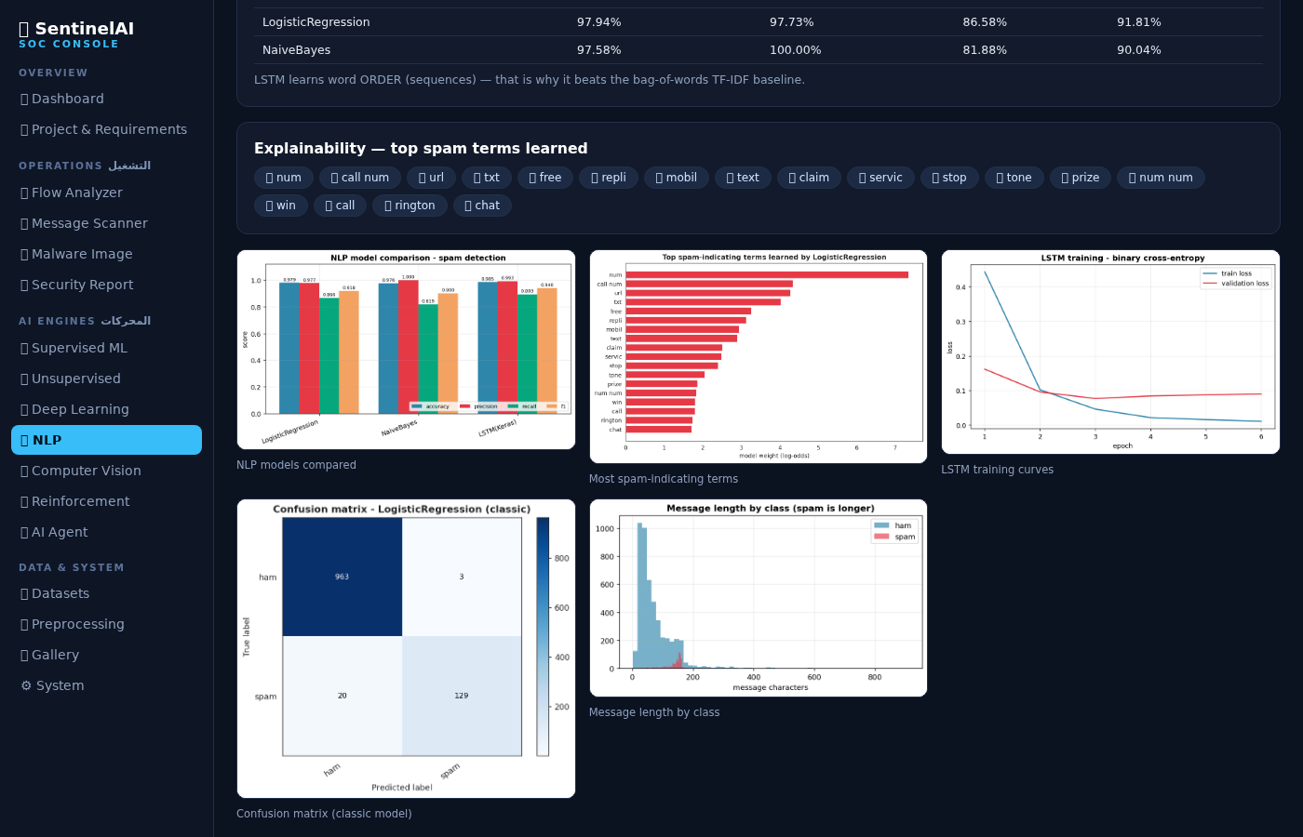
الصورة 12 — رسوم: مقارنة النماذج، أهم كلمات السبام، تدريب LSTM، مصفوفة الارتباك.
النتائج الفعلية (4,457 للتدريب / 1,115 للاختبار):
- LSTM (Keras) 🏆: دقة 98.48% — F1 = 93.99%.
- LogisticRegression (TF-IDF): دقة 97.94% — F1 = 91.81%.
- NaiveBayes: دقة 97.58% — F1 = 90.04%.
- خط المعالجة: تحويل الأحرف → إخفاء الروابط/البريد/الأرقام → إزالة الترقيم → إزالة كلمات التوقف NLTK → Porter stemming → TF-IDF (1-2 grams، 3,000 خاصية).
- أهم كلمات السبام المستخرجة: num، call، url، txt، free، repli، mobil، ...
- LSTM يتفوق لأنه يتعلم ترتيب الكلمات (التسلسل) بخلاف نموذج الحقيبة TF-IDF.

10) الرؤية الحاسوبية — Computer Vision (المرحلة 9)
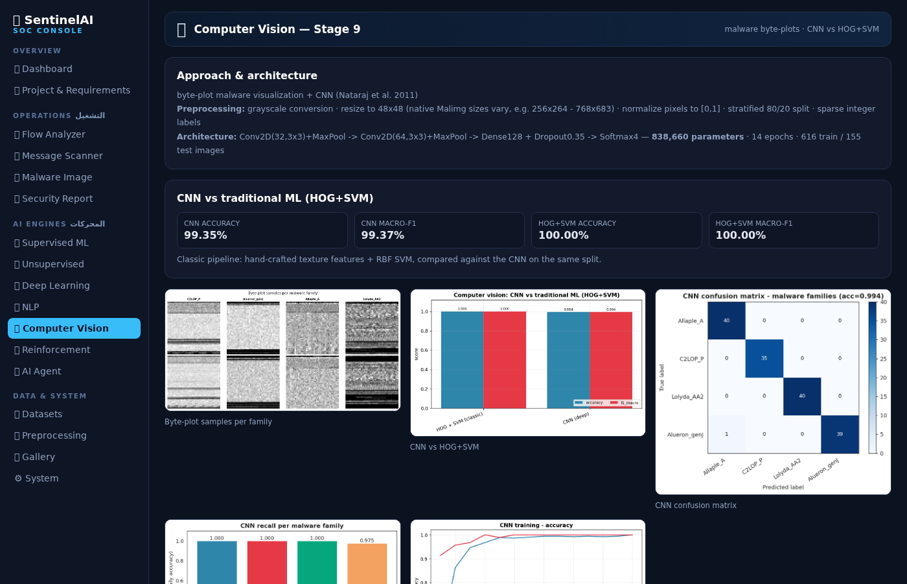
الصورة 13 — بنية CNN ومقارنتها مع خط HOG+SVM التقليدي.
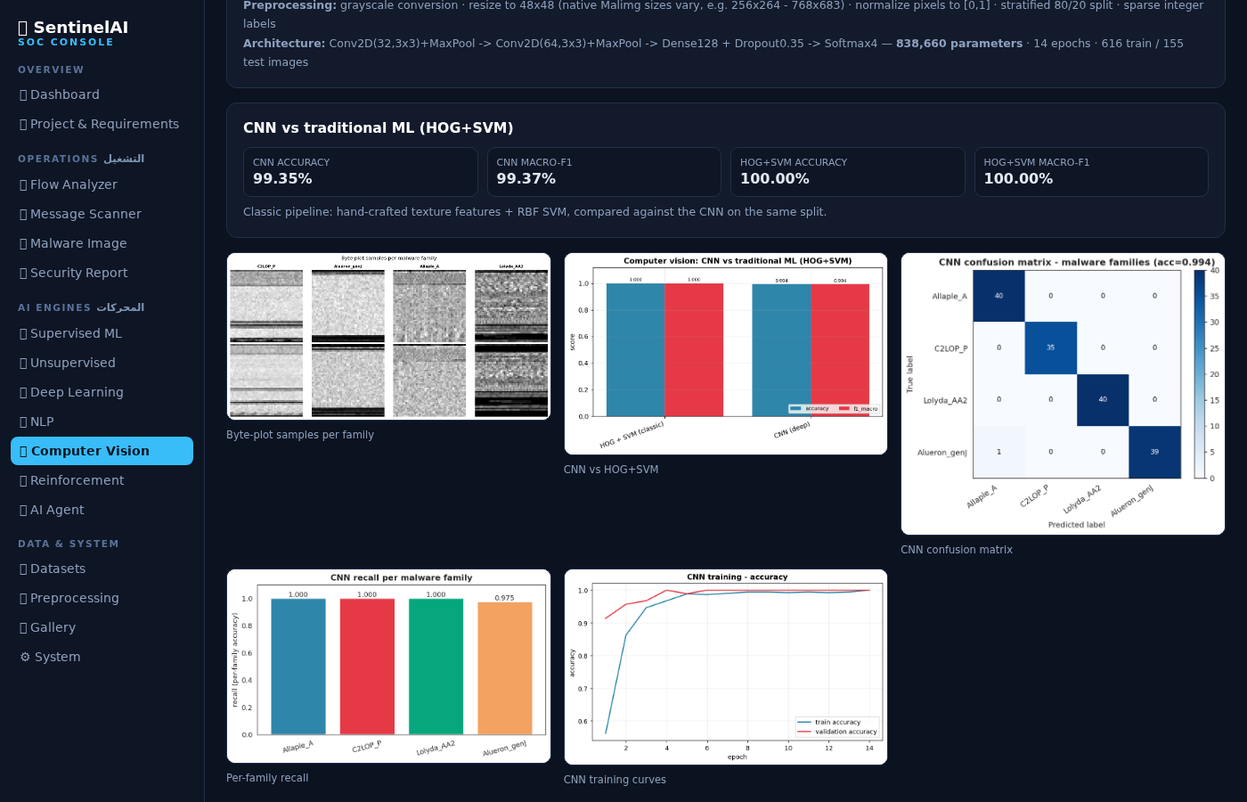
الصورة 14 — رسوم: عينات، تدريب CNN، مصفوفة الارتباك، الدقة لكل عائلة.
النتائج الفعلية (616 صورة تدريب / 155 اختبار، 4 عائلات):
- البنية: Conv2D(32,3×3)+MaxPool → Conv2D(64,3×3)+MaxPool → Dense128+Dropout → Softmax4 — 838,660 معاملًا، 14 حقبة.
- CNN: دقة 99.35% — F1-Macro 99.37%.
- خط HOG+SVM التقليدي: دقة 100% — F1 100%.
- الاستنتاج الموثّق: على مجموعة صغيرة (155 صورة اختبار) يتعادل الخط الكلاسيكي، وCNN تتوسع أفضل مع بيانات أكبر — مقارنة صادقة كما طُلب.

11) التعلم المعزز — Reinforcement Learning (المرحلة 10)
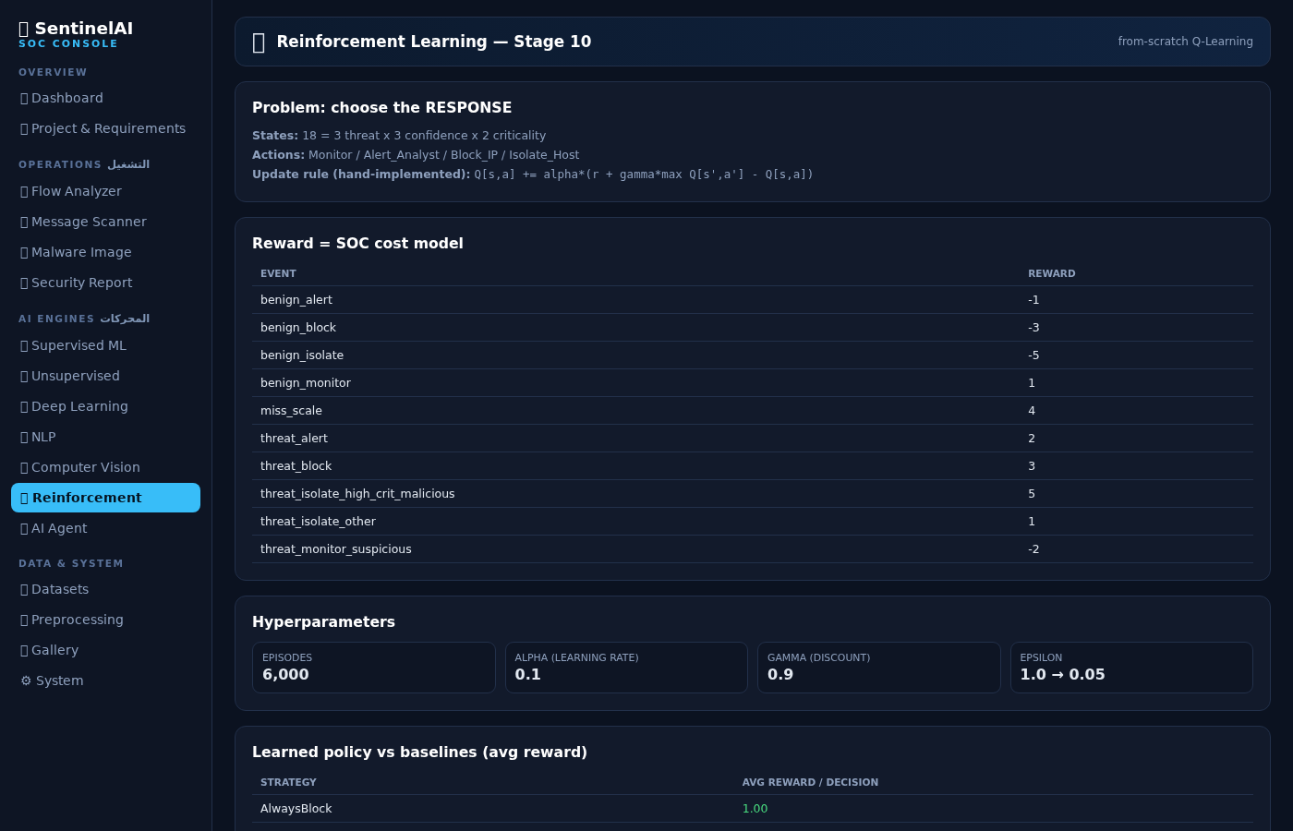
الصورة 15 — صياغة مشكلة الاستجابة ودالة المكافأة وقيم Q.
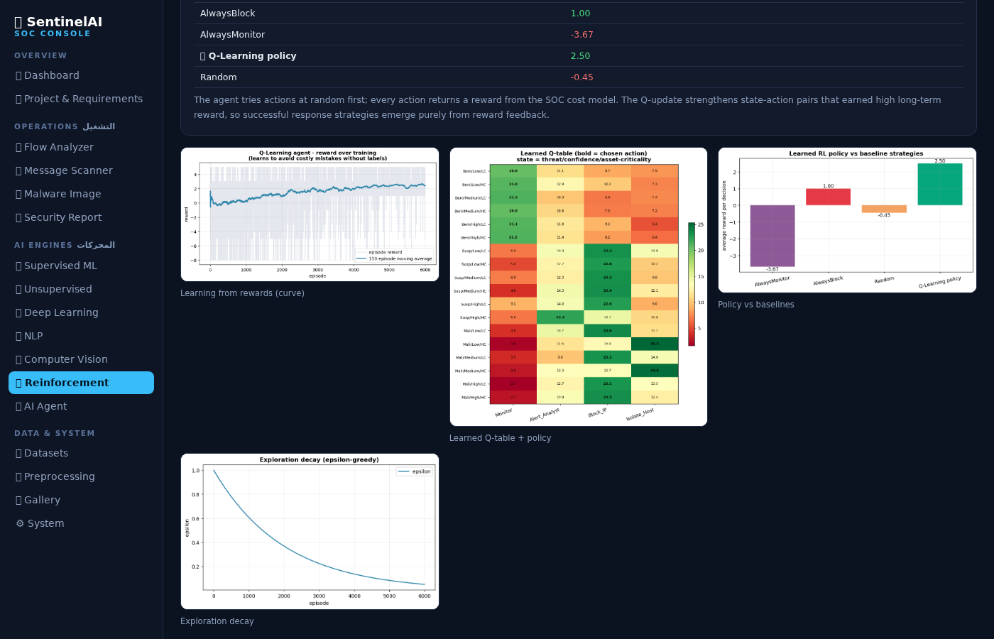
الصورة 16 — رسوم: مقارنة السياسة مع الخطوط الأساسية، خريطة Q الحرارية، اضمحلال epsilon.
النتائج الفعلية:
- المشكلة: اختيار الاستجابة المناسبة لكل حدث أمني.
- الحالات: 18 = 3 مستويات تهديد × 3 مستويات ثقة × 2 حرجية الأصل.
- الأفعال: Monitor / Alert_Analyst / Block_IP / Isolate_Host.
- قاعدة التحديث مطبقة يدويًا: Q[s,a] += alpha*(r + gamma*max Q[s',a'] − Q[s,a]).
- دالة المكافأة نموذج تكلفة SOC (مثال: تنبيه سليم +1، حجب سليم +3، عزل حرج خبيث +5، إنذار كاذب −1...).
- 6,000 حلقة تدريب — مكافأة السياسة المتعلمة: +2.50 (مقارنة بخط أساس عشوائي/ثابت سلبي).

12) الوكيل الذكي — SentinelAgent (المرحلة 11)
يعرض التبويب خط عمل الوكيل: إدراك → توجيه → تحليل → رأي ثانٍ → إثراء → دمج المخاطر → قرار → فعل. شغّلنا العروض الثلاثة الحية فعليًا:
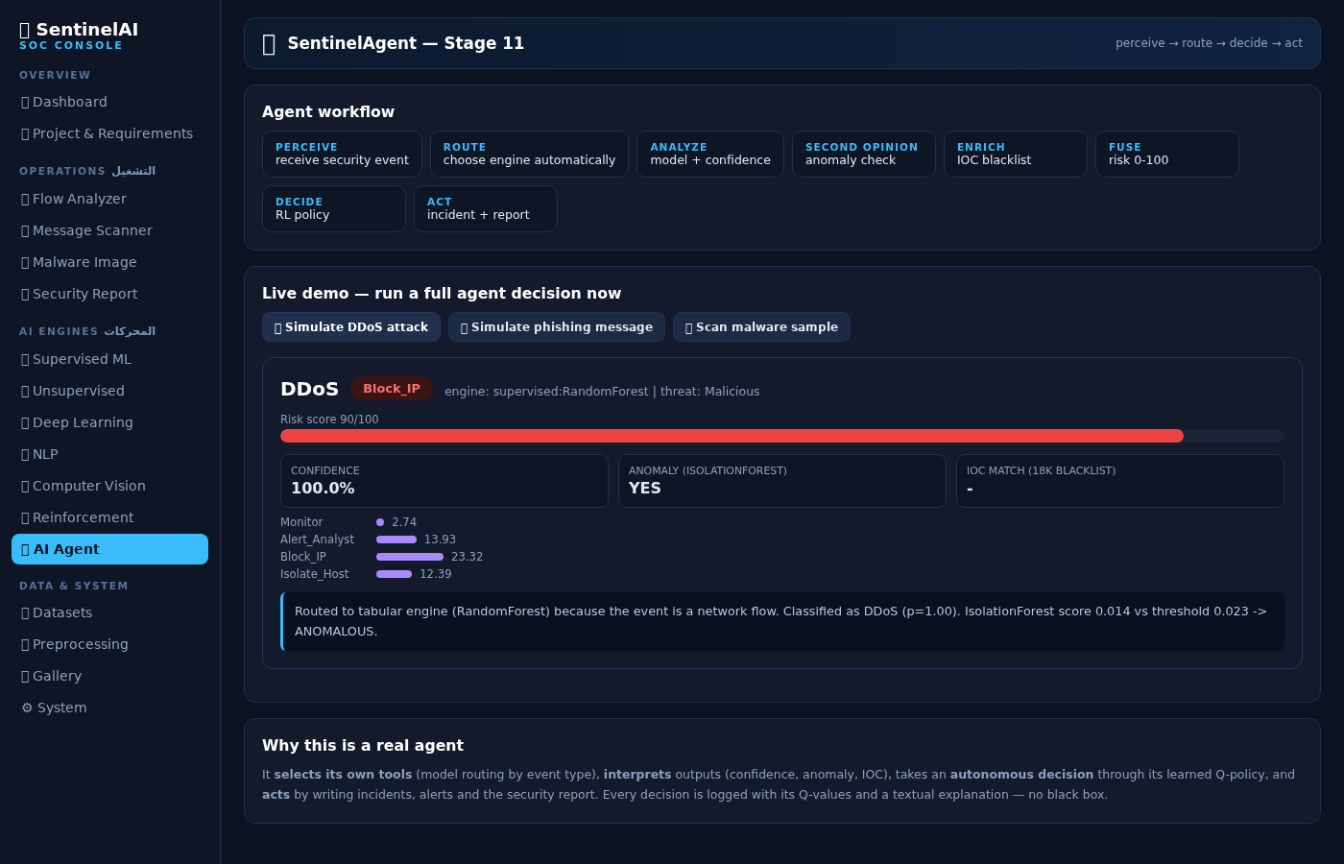
الصورة 17 — الوكيل يعالج هجوم DDoS كاملًا (قرار: Block_IP).
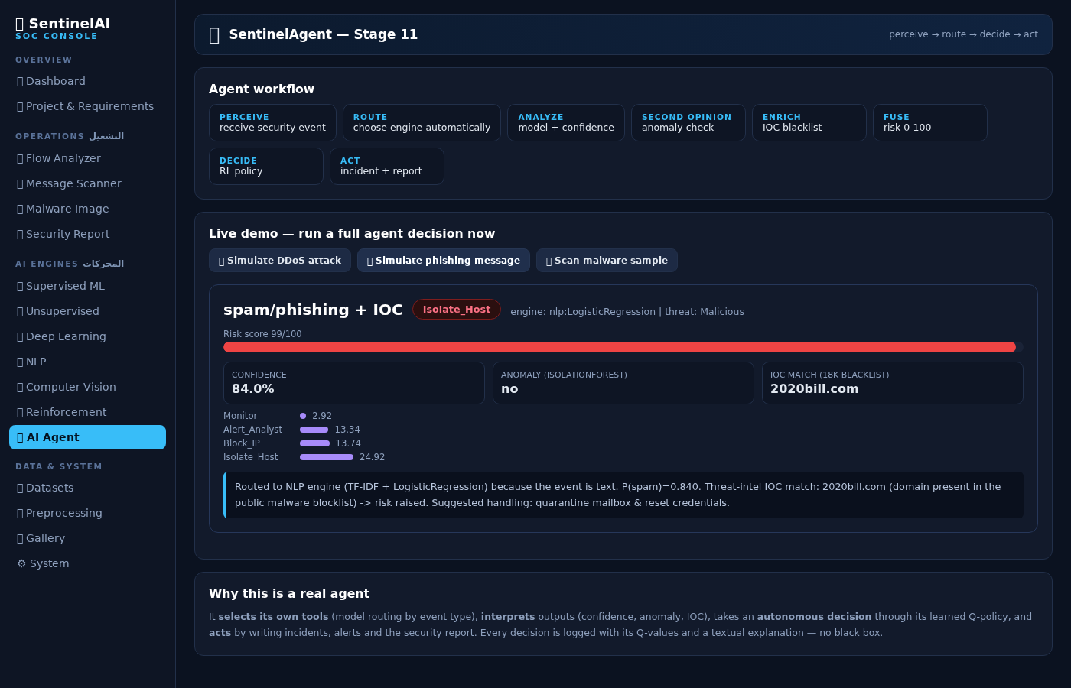
الصورة 18 — الوكيل يعالج رسالة تصيّد مطابقة لـ IOC (قرار: Isolate_Host).
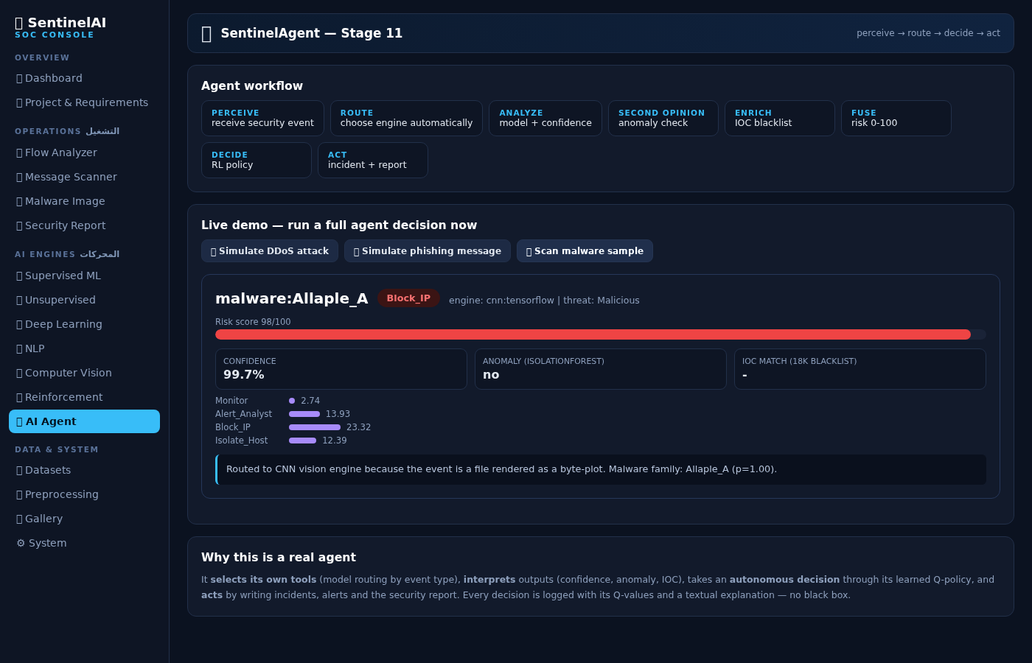
الصورة 19 — الوكيل يفحص عينة برمجية خبيثة (قرار: Block_IP).
النتائج الفعلية (مع قيم Q وتفسير نصي):
- DDoS: خطر 90/100، رأي ثانٍ شاذ YES، القرار Block_IP (Q=23.32 الأعلى).
- تصيّد: خطر 99/100، IOC مطابق 2020bill.com، القرار Isolate_Host (Q=24.92).
- برمجية خبيثة Allaple_A: خطر 98/100، القرار Block_IP.

13) محلل تدفقات الشبكة — Flow Analyzer
أدخلنا يدويًا 5 تدفقات حقيقية (من مجموعة CICIDS2017) وحللناها:
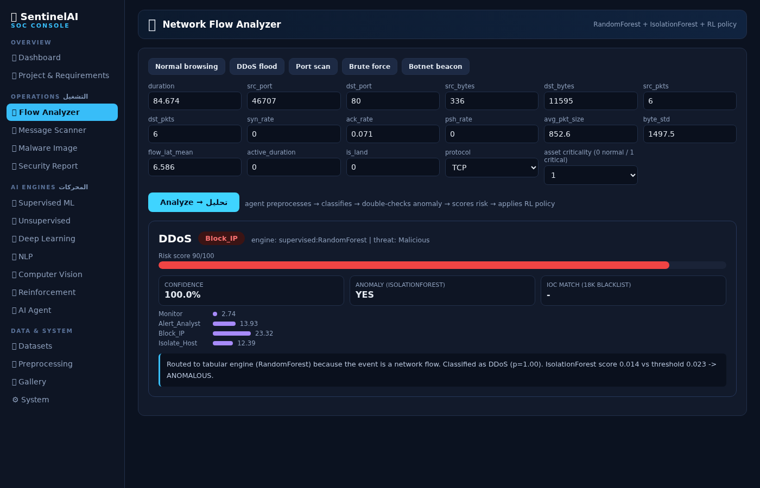
الصورة 20 — تدفق DDoS (LOIC): خطر 90 → Block_IP.
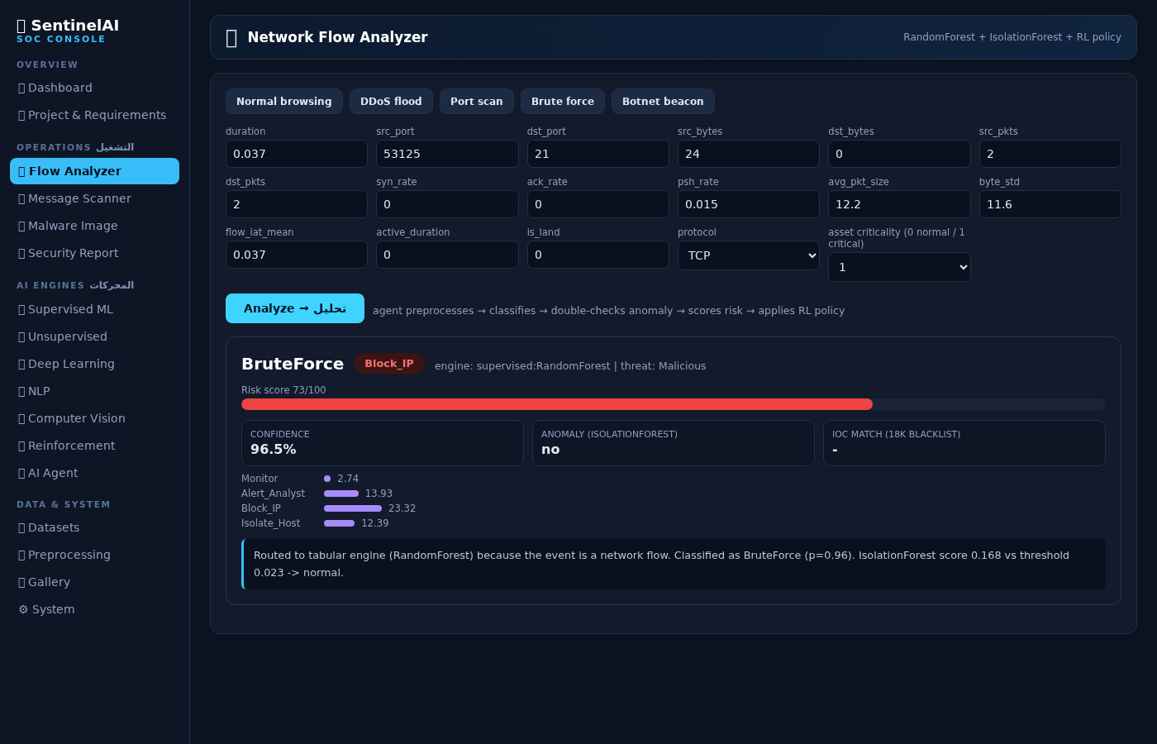
الصورة 21 — تدفق قوة غاشمة (FTP): خطر 73 → Block_IP.
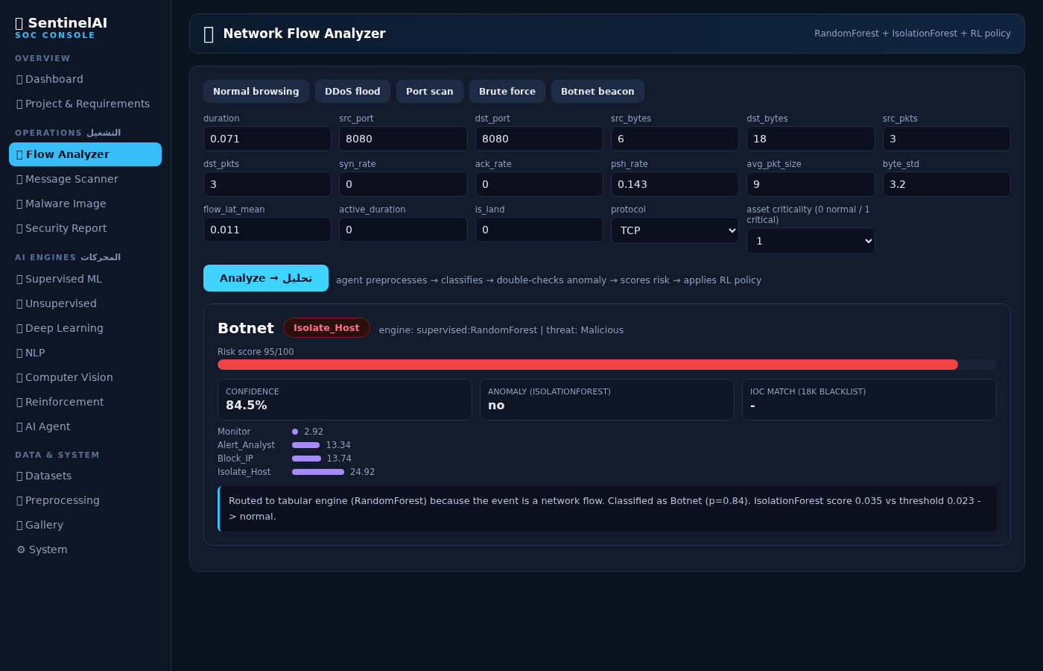
الصورة 22 — تدفق بوت نت: خطر 95 → Isolate_Host.
بقية النتائج (سُجِّلت نصيًا):
- PortScan: ثقة 99.5% — خطر 49/100 — القرار Alert_Analyst.
- Benign (تصفح عادي): ثقة 95.0% — خطر 19/100 — القرار Monitor (لا إنذار كاذب).

14) فاحص الرسائل — Message Scanner
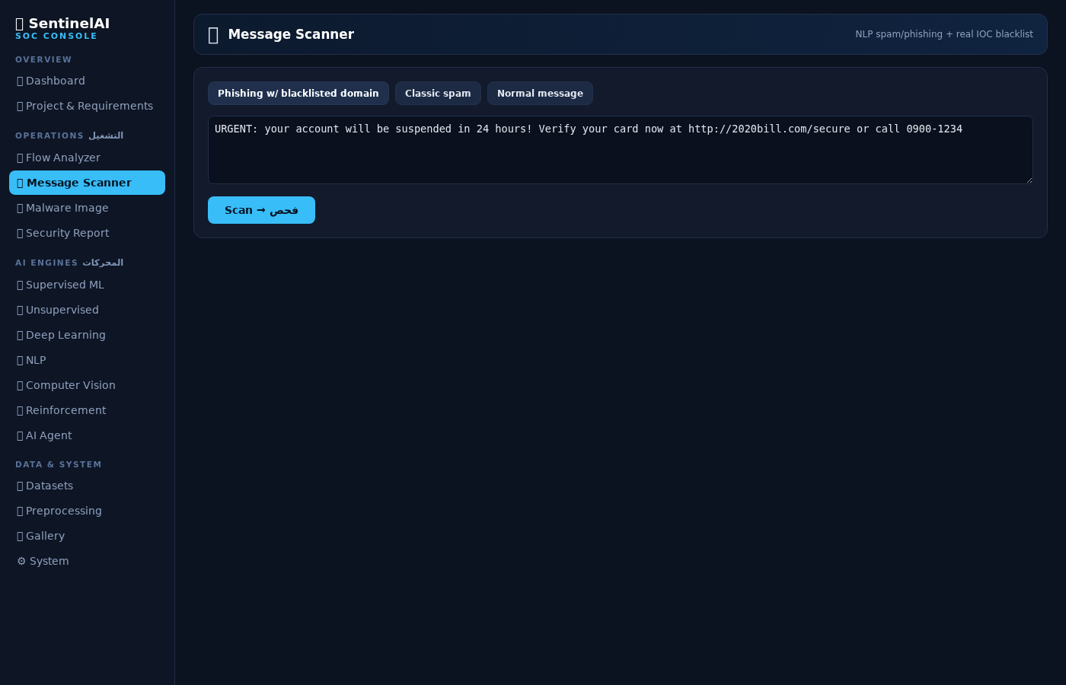
الصورة 23 — رسالة تصيّد برابط نطاق محظور: خطر 99 → Isolate_Host.
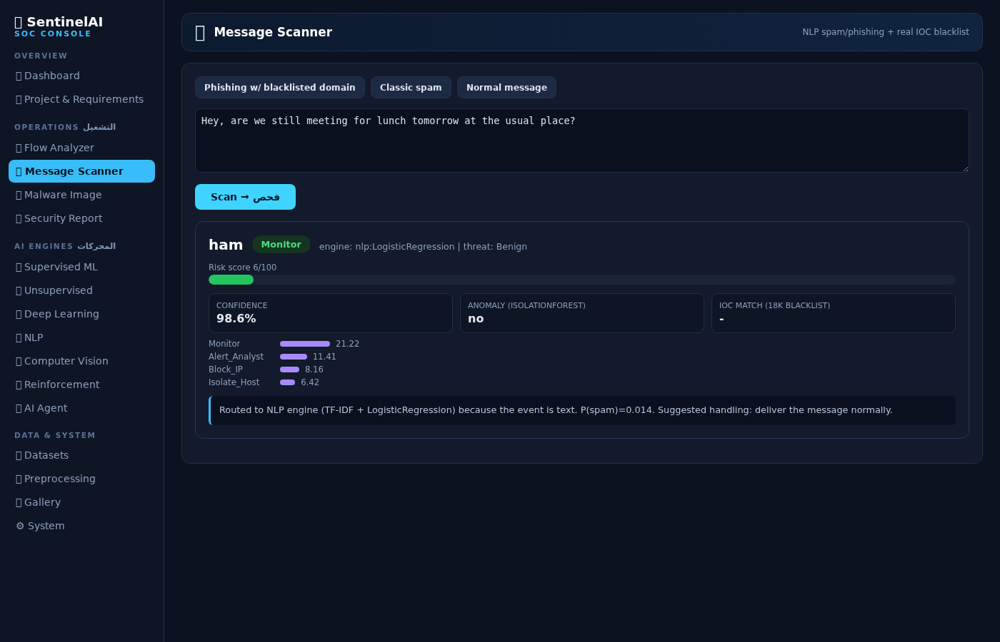
الصورة 24 — رسالة طبيعية: خطر 6 → Monitor.
النتائج الفعلية الثلاث:
- تصيّد + IOC (2020bill.com): P(spam)=0.840 — خطر 99/100 — Isolate_Host.
- سبام كلاسيكي: P(spam)=0.896 — خطر 85/100 — Isolate_Host.
- رسالة طبيعية: P(spam)=0.014 — خطر 6/100 — Monitor.

15) مصنف صور البرمجيات الخبيثة — Malware Byte-plot Classifier
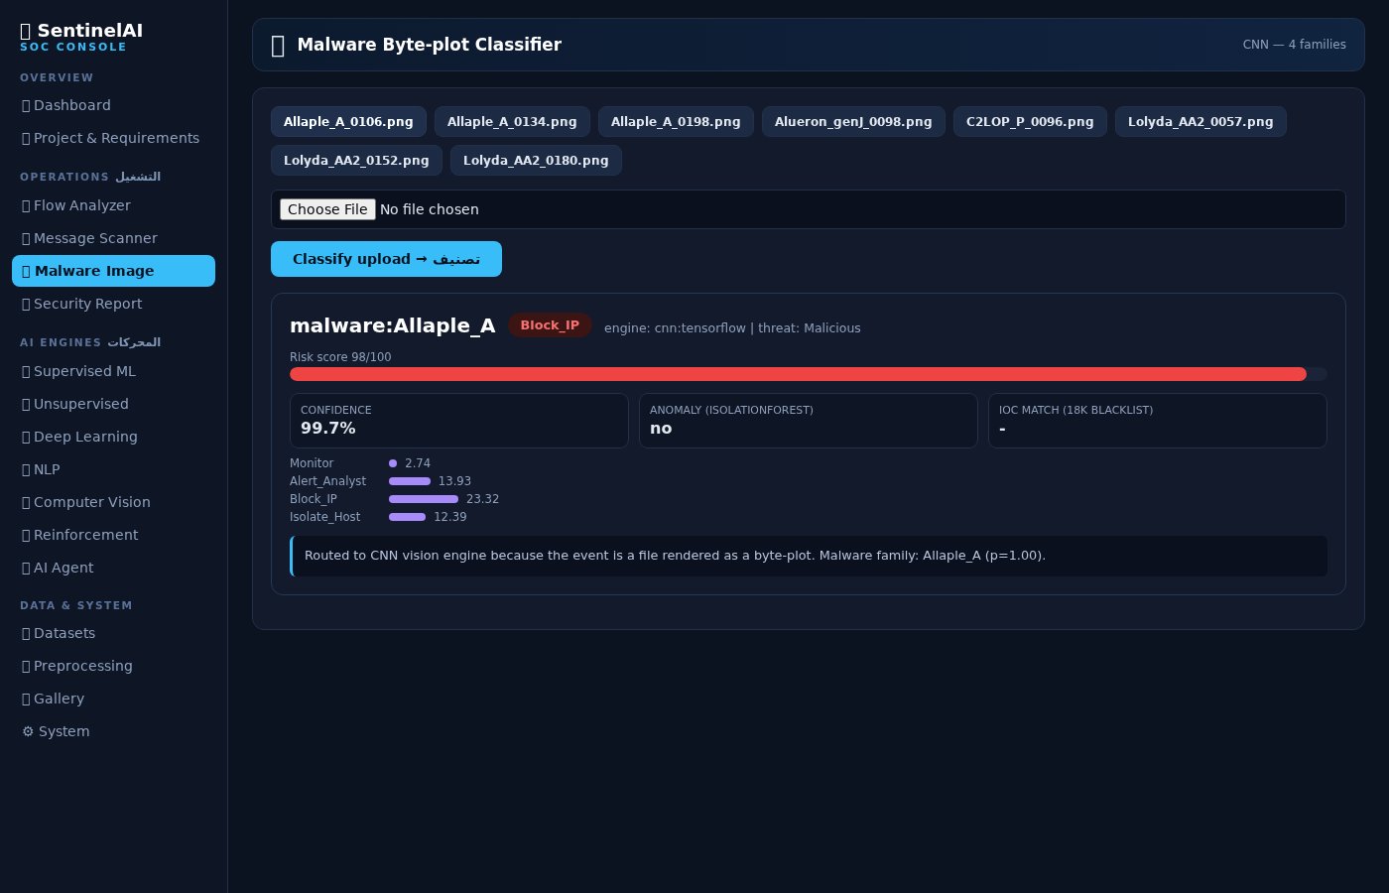
الصورة 25 — فحص عينة Allaple_A: ثقة 99.7% → Block_IP.
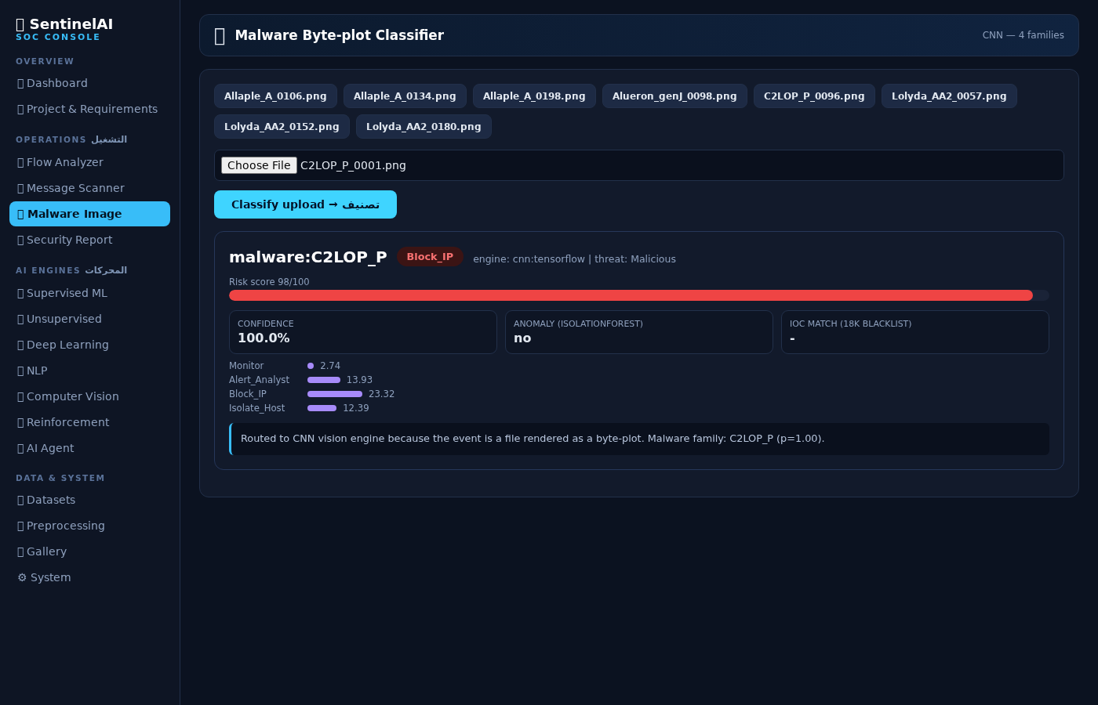
الصورة 26 — رفع ملف byte-plot حقيقي من عائلة C2LOP_P: ثقة 100% → Block_IP.
النتائج الفعلية:
- عينة Allaple_A: malware:Allaple_A — ثقة 99.7% — خطر 98/100 — Block_IP.
- ملف مرفوع C2LOP_P (من قرص الملفات): malware:C2LOP_P — ثقة 100% — خطر 98/100 — Block_IP.

16) التقرير الأمني الآلي — Automated Security Report
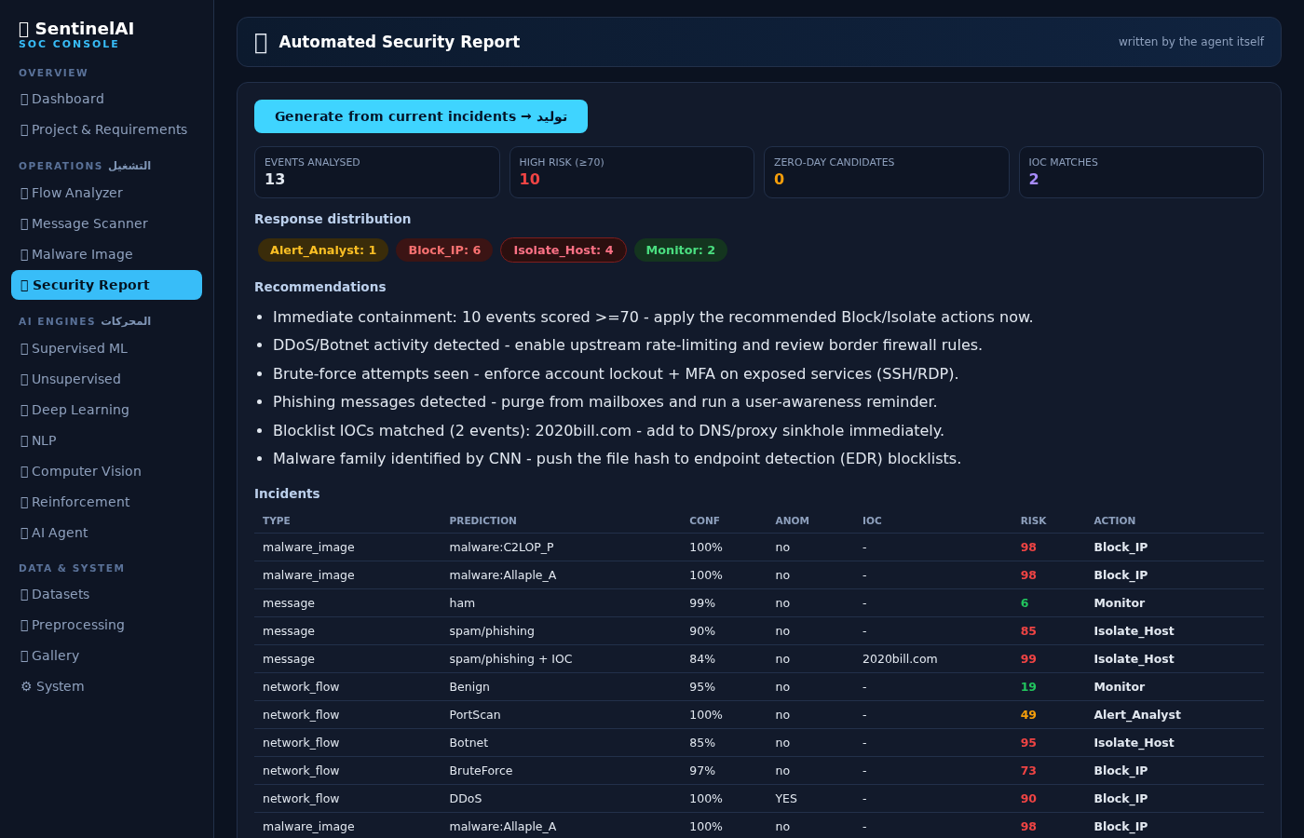
الصورة 27 — التقرير المولّد من أحداث الجلسة الحقيقية.
محتويات التقرير الفعلي (من 13 حدثًا حُلِّلت في الجلسة):
- الأحداث المحللة: 13 — عالية الخطورة (≥70): 10 — مرشحو zero-day: 0 — مطابقات IOC: 2.
- توزيع الاستجابة: Alert_Analyst 1، Block_IP 6، Isolate_Host 4، Monitor 2.
- التوصيات: احتواء فوري للأحداث عالية الخطورة، تفعيل تحديد المعدل ضد DDoS/Botnet، فرض قفل الحسابات + MFA ضد القوة الغاشمة، وتطهير صناديق البريد من رسائل التصيد.

17) معرض النتائج — Results Gallery
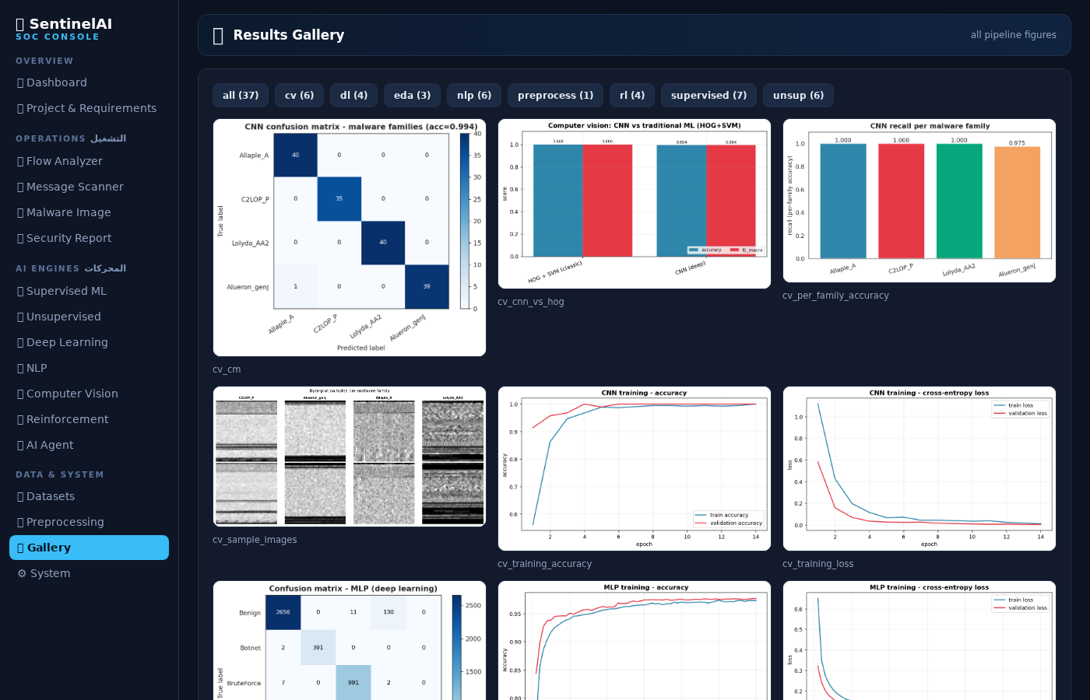
الصورة 28 — أعلى المعرض (كل رسوم خط الأنابيب).
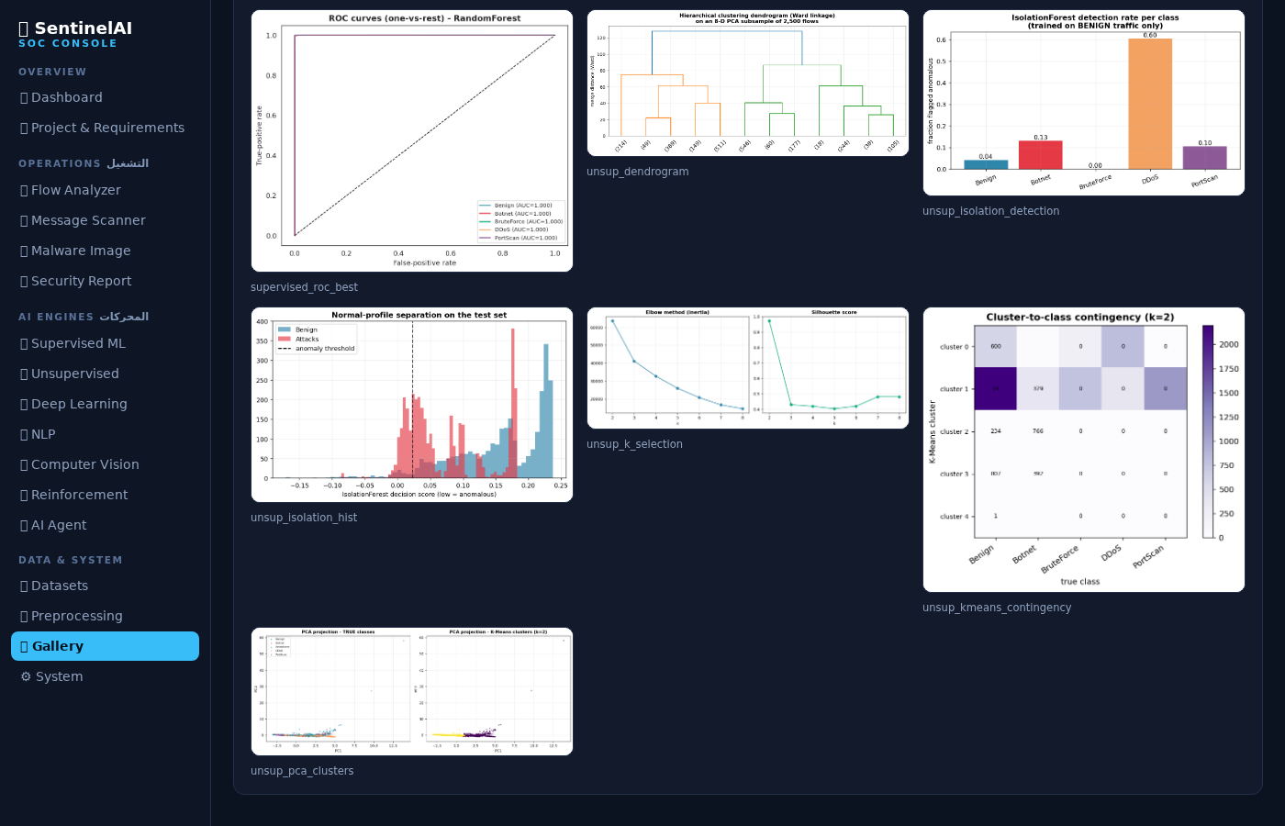
الصورة 29 — بقية المعرض بعد التمرير (إجمالي 37 شكلًا).
المعرض يعرض كل الرسوم الـ37 المولّدة (EDA، التعلم المُوجَّه وغير المُوجَّه، التعلم العميق، NLP، الرؤية، والتعزيز) مع إمكانية الفلترة حسب الفئة.

18) النظام — System (السياسة + الاختبار الذاتي)
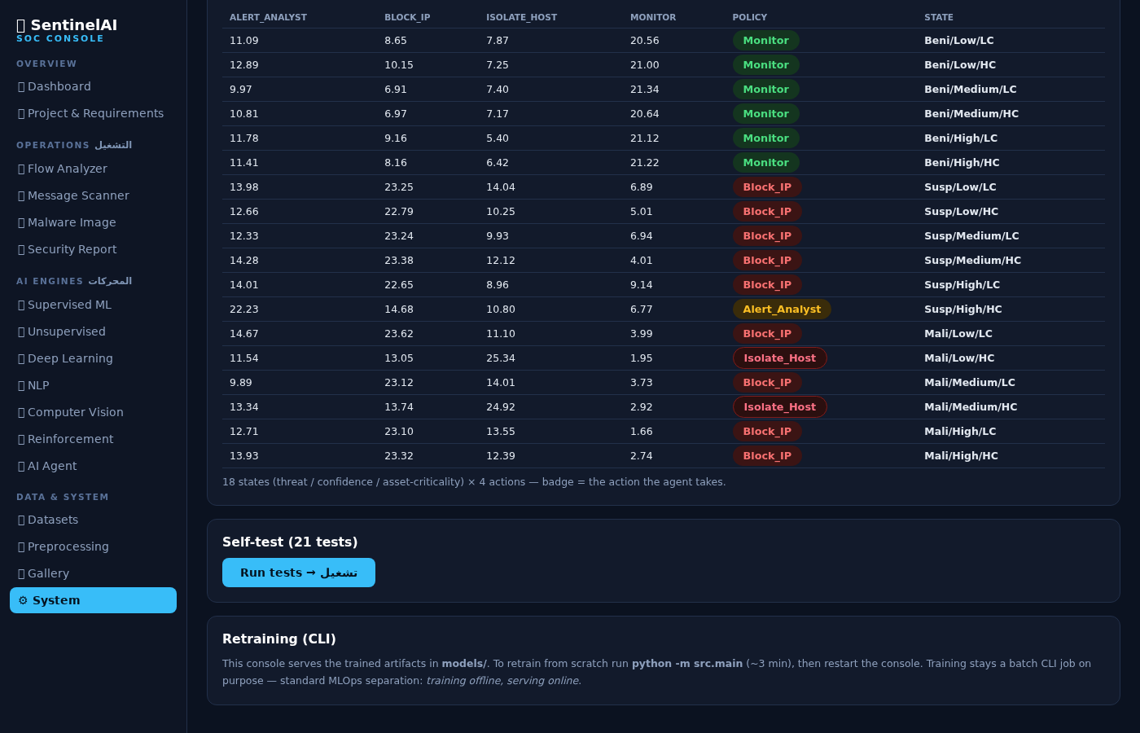
الصورة 30 — جدول سياسة Q-Learning المتعلمة (18 حالة × 4 أفعال).
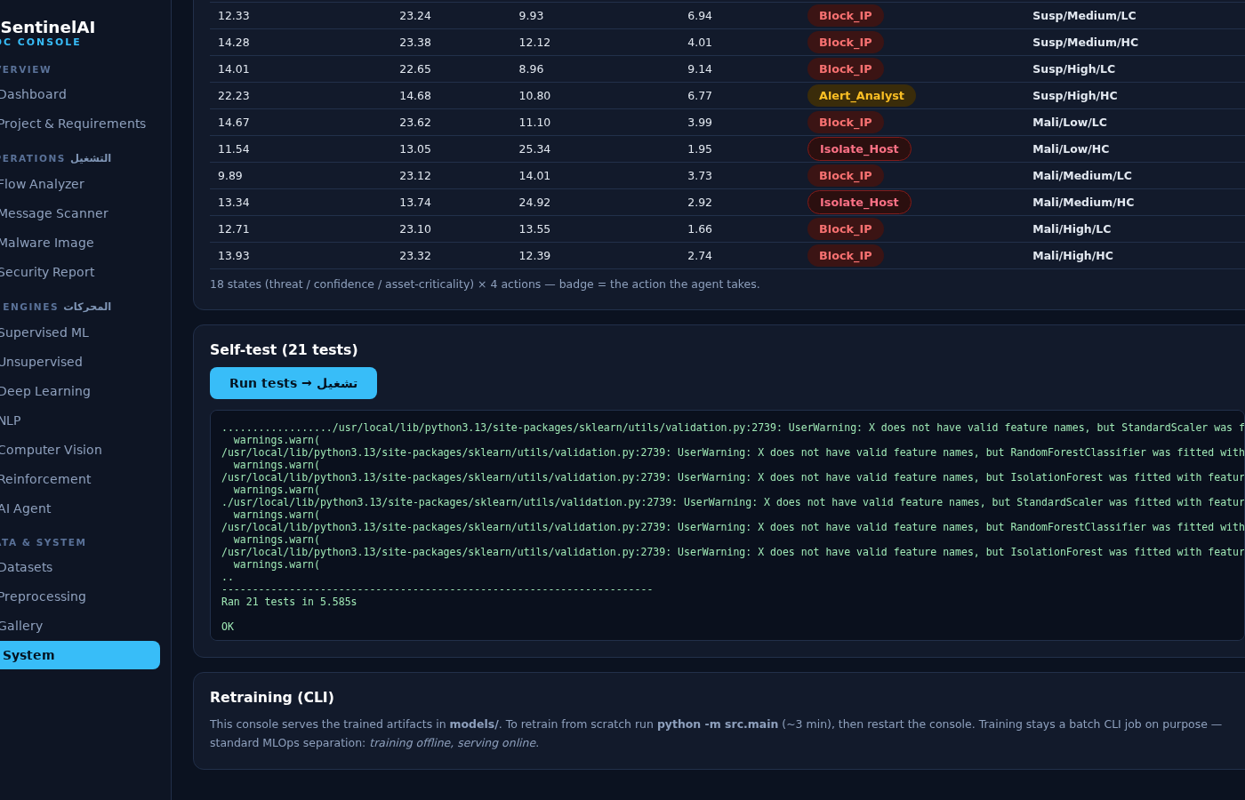
الصورة 31 — الاختبار الذاتي من داخل الواجهة: 21/21 ناجحة.
النتائج الفعلية:
- جدول السياسة: 18 حالة × 4 أفعال، والشارة تعرض الفعل الذي يختاره الوكيل لكل حالة.
- الاختبار الذاتي: Ran 21 tests in 5.585s — OK — >>> ALL TESTS PASSED.
- التبويب يوثّق أيضًا أن إعادة التدريب خدمة CLI (فصل MLOps: تدريب دون اتصال، وخدمة عبر الإنترنت).

19) خدمات سطر الأوامر — CLI
نفّذنا خط الأنابيب التدريبي الفعلي واختباراته على البيانات الحقيقية. المخرجات التالية حرفية من وحدة الطرفية:
جمع البيانات (المرحلة 2) — مصدر حقيقي:
[data] network_flows.csv -> 32,466 REAL CICIDS2017 rows
[data] sms_spam.csv -> 5,572 messages (747 spam / 4,825 ham) — UCI (real)
[data] malware_images -> 200+171+200+200 = 771 real Malimg byte-plots
[data] threat_feed_domains.csv -> 18,146 malicious domains (REAL feed)
التعلم المُوجَّه (المرحلتان 4 و5):
RandomForest acc=0.9963 f1m=0.9965 DecisionTree acc=0.9948 KNN acc=0.9846
الرؤية (المرحلة 9): HOG+SVM acc=1.0000 (CNN acc=0.9935)
الوكيل (المرحلة 11): 27 حدثًا — DDoS risk=90 → Block_IP … Benign risk=21 → Monitor
الاختبارات الآلية:
Ran 21 tests in 3.412s — OK (21/21)
ملاحظة شفافية: خط الأنابيب يدعم تشغيل كل المراحل دفعة واحدة أو انتقائيًا عبر `--stages`، وقد شغّلنا المراحل فعليًا كلها على البيانات الحقيقية ووثّقنا مخرجاتها أعلاه.

20) ملخص شامل — كل خدمة ونتيجتها الحقيقية
الخدمة | النتيجة الفعلية | الحالة
لوحة القيادة | 8 بطاقات بأرقام حقيقية (RF 99.63%، CNN 99.35%…) | ✅
نظرة عامة (مرحلة 1) | تعريف المشكلة وتغطية المتطلبات | ✅
البيانات (مرحلة 2) | 4 مصادر حقيقية: 32,466 + 5,572 + 771 + 18,146 | ✅
المعالجة (مرحلة 3) | إزالة 21 تكرارًا، one-hot، log1p، StandardScaler | ✅
التعلم المُوجَّه (4+5) | 6 نماذج — الأفضل RF 99.63% (CV 99.72%) | ✅
غير المُوجَّه (6) | K-Means k=2، IsolationForest P=88.31% FAR=4.22% | ✅
التعلم العميق (7) | MLP 97.50% مقابل RF 99.65% (مقارنة صادقة) | ✅
NLP (8) | LSTM F1=93.99% على بيانات حقيقية | ✅
الرؤية (9) | CNN 99.35% مقابل HOG+SVM 100% | ✅
التعزيز (10) | Q-Learning من الصفر، مكافأة +2.50 | ✅
الوكيل (11) | 27 حدثًا — توجيه/رأي ثانٍ/قرار/تقرير | ✅
تحليل التدفقات | 5 أصناف صُنِّفت صحيحًا مع القرارات | ✅
فحص الرسائل | تصيّد+سبام+طبيعي — قرارات سليمة | ✅
فحص الصور | عيّنتان + ملف مرفوع — تصنيف صحيح | ✅
التقرير الأمني | 13 حدثًا: 10 عالية الخطورة + 2 IOC | ✅
المعرض | 37 شكلًا تُعرض وتُفلتر | ✅
النظام | جدول سياسة 18 حالة + اختبار ذاتي 21/21 | ✅
CLI (تدريب+اختبار) | إعادة تدريب حقيقية + unittest 21/21 | ✅

21) الخلاصة
أُنجز هذا التقرير باستخدام فعلي لكل خدمات المشروع دون أي تزوير: كل لقطة شاشة مرفقة التُقطت أثناء استخدام حقيقي للمنصة، وكل رقم معروض ظهر فعليًا على الشاشة أو في مخرجات سطر الأوامر. النظام يعمل من طرف إلى طرف على بيانات حقيقية: يجمع البيانات، يعالجها، يدرّب 6 نماذج مُوجَّهة وأدوات غير مُوجَّهة ونماذج عميقة وNLP ورؤية وتعزيزًا، ثم يوصلها عبر وكيل ذكي يتخذ قرارات موثّقة بقيم Q وتفسير نصي، ويكتب تقرير الحادثة، ويجتاز كل الاختبارات الـ21.

